# LAMPIRAN

**Lampiran 1.** Surat Izin Penelitian dari Universitas Muslim Nusantara Al- Washliyah

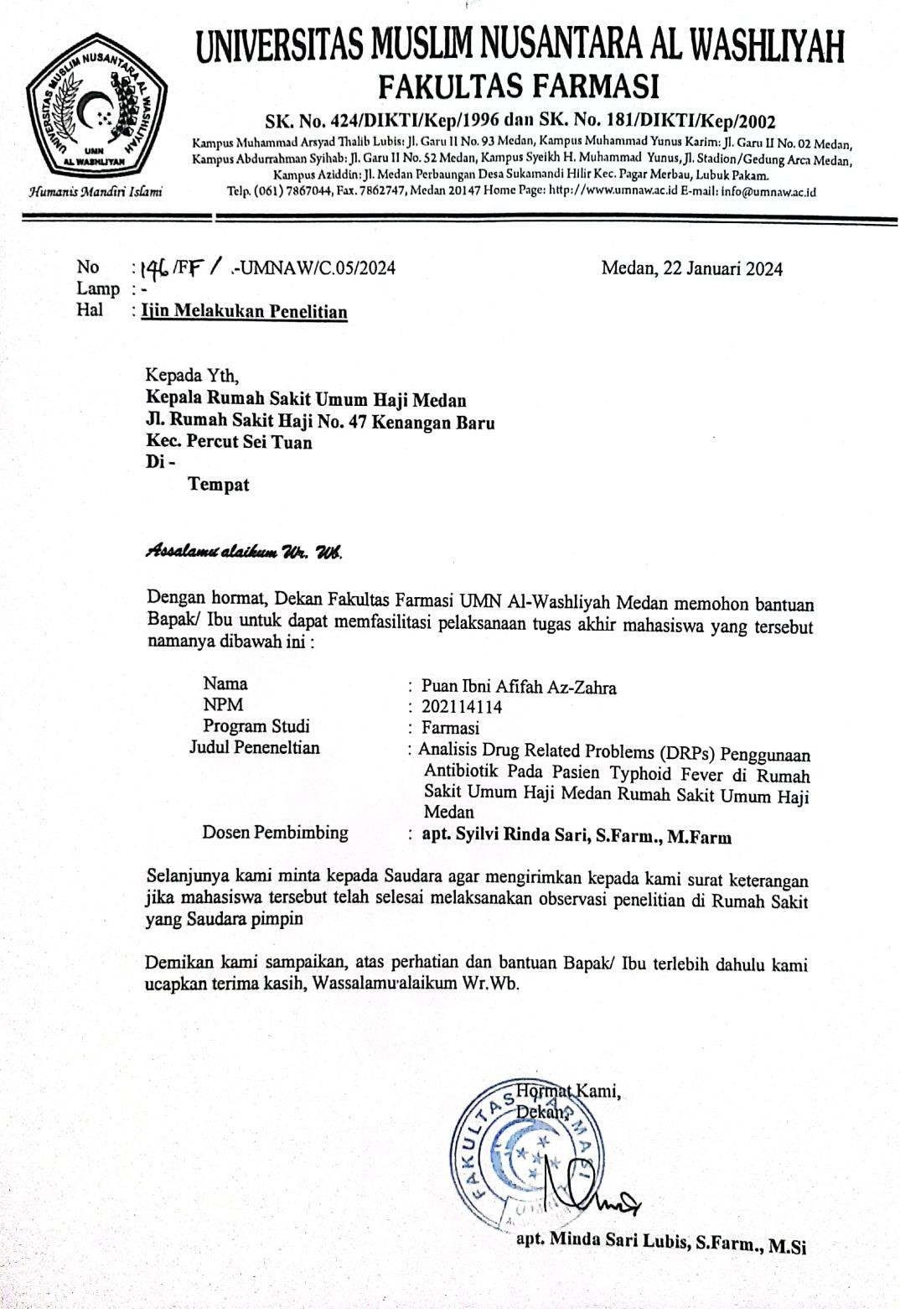

85

**Lampiran 2.** Surat Izin Penelitian dari Bagian Diklat Rumah Sakit X Medan

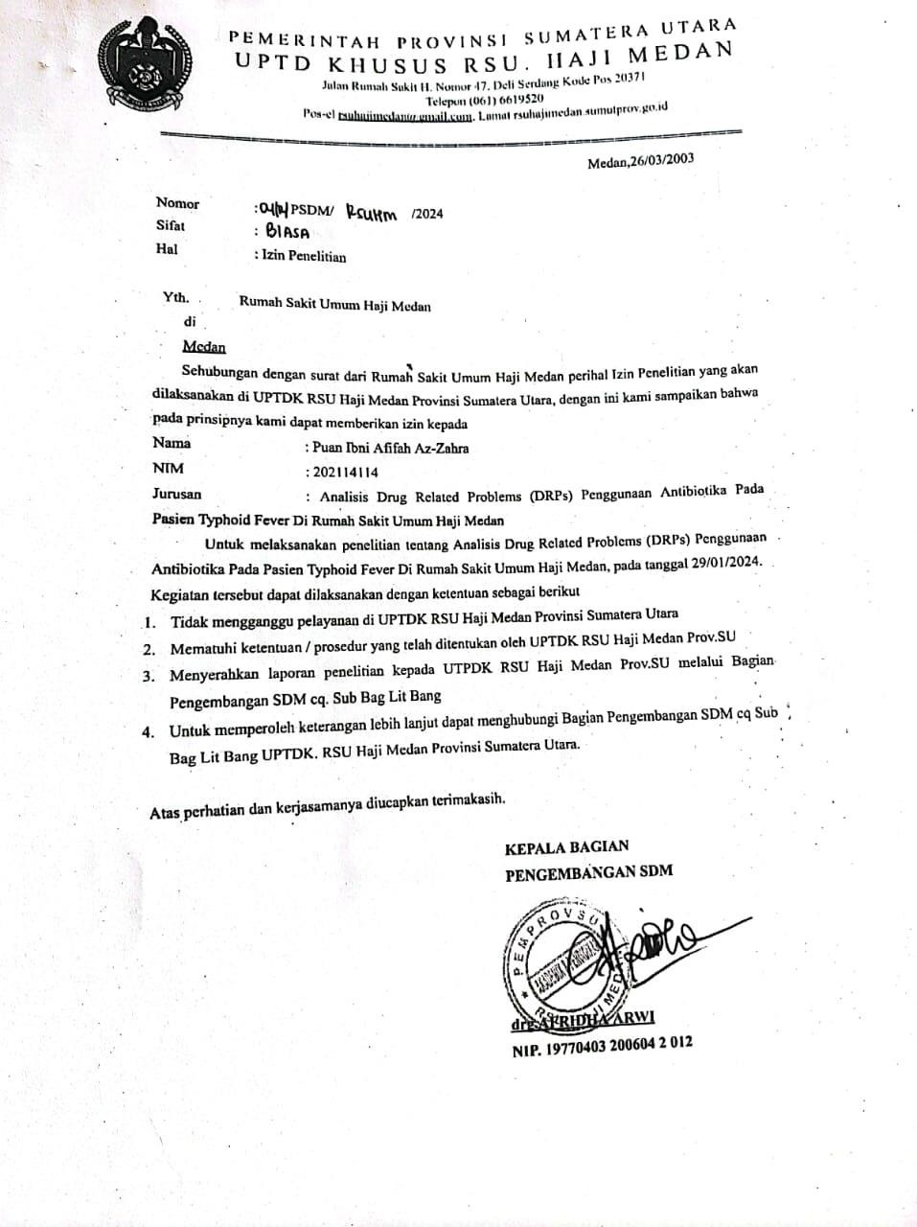

**Lampiran 3.** Surat Izin Pengambilan Data dari Bagian Diklat Rumah Sakit X

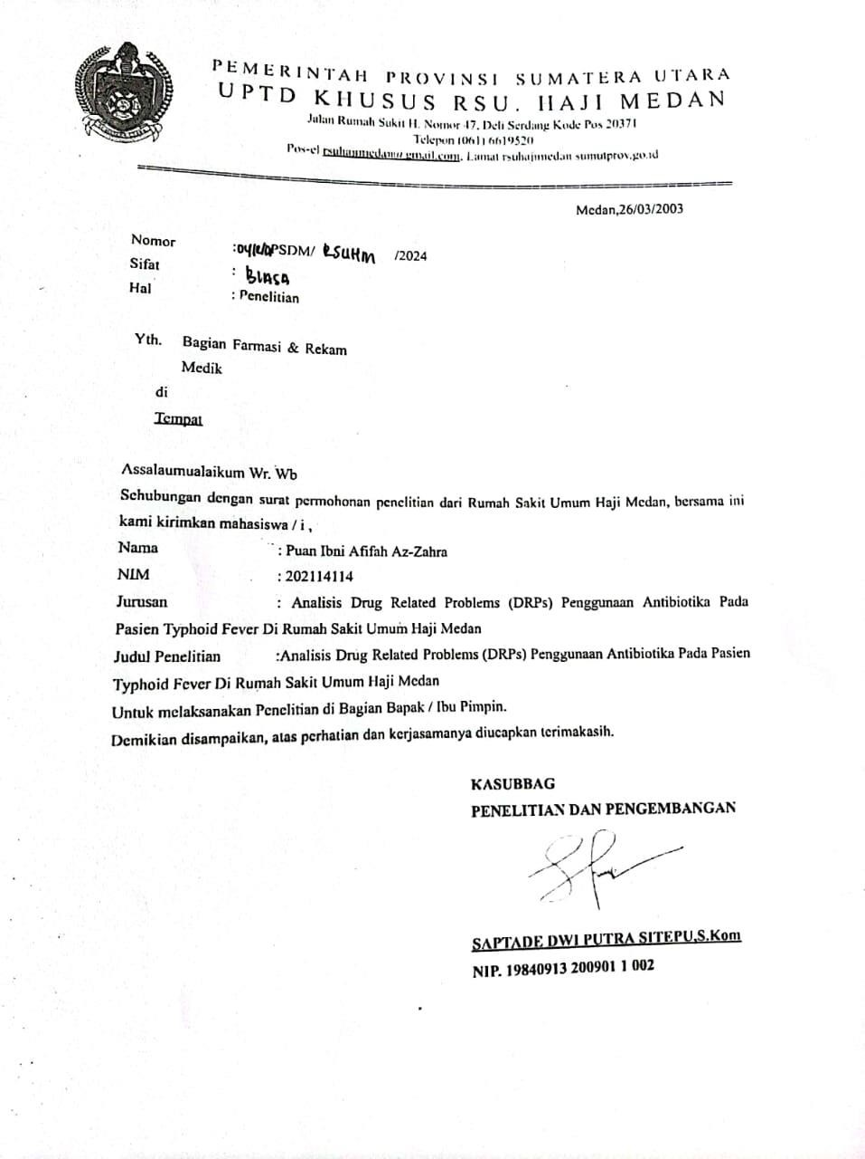

**Lampiran 4.** Surat Selesai Penelitian dari Bagian Diklat Rumah Sakit X Medan

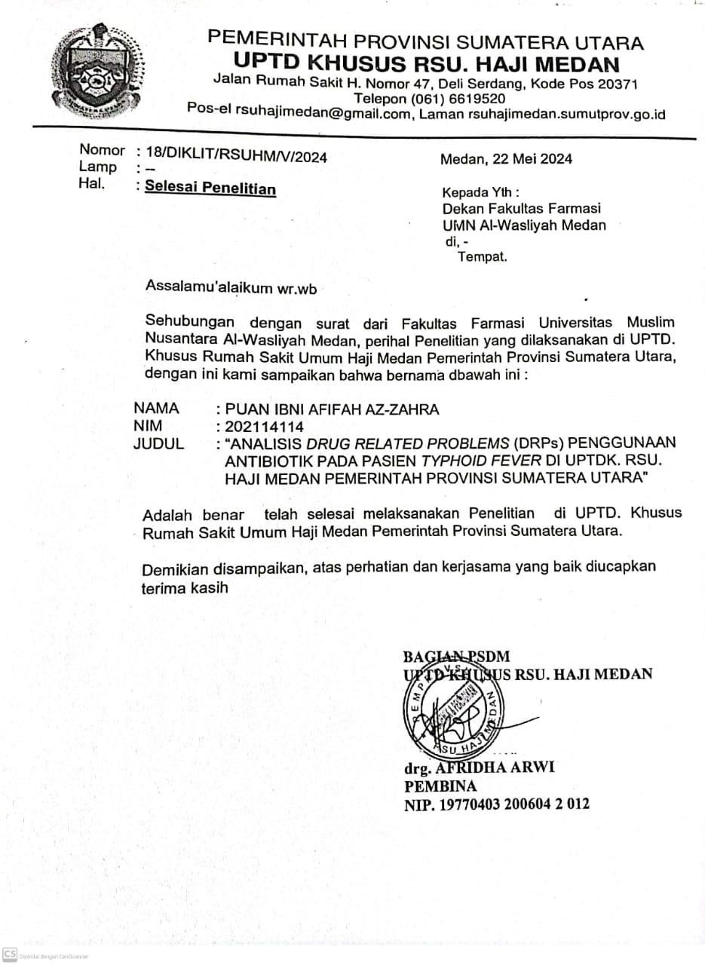

**Lampiran 5.** Lembar Pengumpulan Data

|  |  |  |
| --- | --- | --- |
| **Pemeriksaan**  **Hematologi & Klinik** | **Hasil Laki - laki** | **Nilai Rujukan** |
| **Darah lengkap** | | |
| - Hemoglobin | 12,1* | 13 – 18 g/dL |
| **-** Hematokrit | 35,6* | 40 – 50% |
| - Lekosit | 3,50* | 4 – 11 ribu/mm3 |
| - Trombosit | 114* | 150 – 440 ribu/mm3 |
| - Eritrosit | 4,36* | 4,50 – 5,50 juta/uL |
| - PDW | 15,9* | 9,0 – 13,0 fL |
| - RDW - CV | 16,5* | 11,5 – 14,5% |
| - MPV | 11,2* | 7,2 – 11,1 fL |
| - PCT | 0,123* | 0,150 – 0,400% |
| **Index eritrosit** | | |
| - MCV | 52* | 80 – 100 fL |
| - MCH | 17* | 26 – 34 pg |
| - MCHC | 34 | 32 – 36 g/dL |
| **Hitung jenis lekosit** | | |
| - Basofil | 0 | 0 – 1% |
| - Eosinofil | 0* | 1 – 3% |
| - Neutrofil segmen | 71* | 50 – 70% |
| - Limfosit | 16* | 20 – 45% |
| - Monosit | 10* | 4 – 8% |
| **Jumlah total sel** | | |
| - Total lymphosit | 0,55* | 0,58 – 4,47 ribu/uL |
| - Total basofil | 0,00 | 0 – 0,1 ribu/uL |
| - Total monosit | 1,42* | 0,17 – 1,22 ribu/uL |
| - Total eosinofil | 0,62* | 0 – 0,61 ribu/uL |
| - Total neutrofil | 13,0* | 1,88 – 7,82 ribu/uL |
| **Fungsi Hati** | | |
| - AST (SGOT) | 55,3* | 5 – 37 U/L |
| - ALT (SGPT) | 81,1* | 5 – 41 U/L |
| **Fungsi Ginjal** | | |
| - Ureum | 22,1 | 10 – 38 mg/dL |
| - Kreatinin | 0,8 | 0,7 – 1,2 mg/dL |

|  |  |  |
| --- | --- | --- |
| **Pemeriksaan**  **Hematologi & Klinik** | **Hasil Perempuan** | **Nilai Rujukan** |
| **Darah lengkap** | | |
| - Hemoglobin | 10,7* | 11,7 – 15,5 g/dL |
| **-** Hematokrit | 34,8* | 37 – 45% |
| - Lekosit | 17,60* | 4 – 11 ribu/mm3 |
| - Trombosit | 38* | 150 – 440 ribu/mm3 |
| - Eritrosit | 3,94* | 4,00 – 5,00 juta/ uL |
| - PDW | 15,7* | 9,0 - 13,0 fL |
| - RDW - CV | 15,9* | 11,5 – 14,5% |
| - MPV | 10,2 | 7,2 – 11,1 fL |
| - PCT | 0,039* | 0,150 – 0,400% |
| **Index eritrosit** | | |
| - MCV | 77* | 80 – 100 fL |
| - MCH | 23* | 26 – 34 pg |
| - MCHC | 35 | 32 – 36 g/dL |
| **Hitung jenis lekosit** | | |
| - Basofil | 0 | 0 – 1% |
| - Eosinofil | 10* | 1 – 3% |
| - Neutrofil segmen | 42* | 50 – 70% |
| - Limfosit | 9* | 20 – 45% |
| - Monosit | 16* | 4 – 8% |
| **Jumlah total sel** | | |
| - Total lymphosit | 0,53* | 0,58 – 4,47 ribu/uL |
| - Total basofil | 0,00 | 0 – 0,1 ribu/uL |
| - Total monosit | 1,37* | 0,17 – 1,22 ribu/uL |
| - Total eosinofil | 0,00 | 0 – 0,61 ribu/uL |
| - Total neutrofil | 12,8* | 1,88 – 7,82 ribu/uL |
| **Fungsi Hati** | | |
| - AST (SGOT) | 125,1* | 5 – 37 U/L |
| - ALT (SGPT) | 82,3* | 5 – 41 U/L |
| **Fungsi Ginjal** | | |
| - Ureum | 38,5* | 10 – 38 mg/dL |
| - Kreatinin | 0,4* | 0,7 – 1,2 mg/dL |
| **Elektrolit** | | |
| **-** Natrium (Na) | 143 | 135 – 155 mEg/L |
| - Kalium (K) | 3,30* | 3,3 – 4,9 mEg/L |
| - Klorida (CL) | 91,81* | 96 – 113 mEg/L |

# Pemeriksaan Imunoserologi Typhoid

- Anti S. Thypi IgM (Tubex)

# Nilai Rujukan

Interpretasi

<=2 : NEGATIF, tidak menunjukkan infeksi demam tifoid

1. : BORDERLINE, pengukuran tidak dapat disimpulkan. Ulangi pemeriksaan dalam beberapa hari kemudian
2. - 5 : POSITIF LEMAH, infeksi demam tifoid aktif

>6 : POSITIF, indikasi kuat infeksi demam tifoid aktif

**Lampiran 6.** *Drug Related Problems* (kebutuhan terapi obat tambahan)

|  |  |  |
| --- | --- | --- |
| **No.** | **Nama Obat** | **Keterangan** |
| 1. | Curcuma sirup | Memelihara fungsi hati dan penambah nafsu  makan |
| 2. | Vitamin B complex | Menjaga system pencernaan |
| 3. | Zinc tablet | Memperkuat daya tahan tubuh |
| 4. | Muliavit sirup | Nutrisi bagi tubuh anak |
| 5. | Tablet tambah darah | Mencegah anemia |
| 6. | Multivitamin tab | Nutrisi untuk pola makan |
| 7. | Zingoserin sirup | Obat batuk herbal |
| 8. | Glucose 10% | Untuk menambah kadar gula darah |
| 9. | Asam folat | Untuk anemia |
| 10. | Vitamin C | Antioksidan |
| 11. | Mecobalamin | Vitamin B12 |
| 12. | Channa | Ekstrak ikan gabus, berprotein |
| 13. | Dextrose 40% | Kebutuhan gula untuk energi tubuh |
| 14. | Vitamin E | Menjaga kesehatan kulit |
| 15. | KSR tablet | Suplemen kalsium |
| 16. | Vitamin B6 | Untuk perkembangan otak, saraf dan kulit |
| 17. | Vitamin D | Membantu penyerapan kalsium |
| 18. | Onoiwa | Suplemen albumin untuk memelihara tubuh |
| 19. | Selkom – C tablet | Suplemen makanan, kombinasi vitamin C dan B |

**Lampiran 7.** *Drug Related Problems* (terapi obat yang tidak perlu dan tidak efektif)

|  |  |  |  |
| --- | --- | --- | --- |
| **No.** | **Nama** | **Umur** | **Terapi obat yang tidak perlu & tidak**  **efektif** |
| 1. | Dinda dwi artika | 19 thn | Diberikan obat ketorolac injeksi pada pasien demam tifoid, dimana kegunaan dari obat tersebut ialah sebagai pereda  nyeri berat pasca operasi |
| 2. | Nila muharni dongoran | 29 thn | Pemberian dua obat yaitu adalat oros tablet (nifedipine), dengan diltiazem HCL tablet untuk kegunaan obatnya sama yaitu mengatasi terapi hipertensi dan penyakit angina bahkan dosis yang diberi juga sama, sebaiknya lebih efektif diberi salah satu obat saja untuk mengatasi tekanan  darah tinggi |
| 3. | Siti dermawan rambe | 29 thn | Pasien diberikan dua obat yang sama, indikasi obatnya sebagai pengencer dahak ketika pasien mengalami batuk yaitu obat  ambroxol sirup dan obat acetylcysteine capsul, cukup diberi salah satu obat saja |
| 4. | Dheayu az-zahra puteri | 21 thn | Pemberian dua obat yaitu paracetamol dan asam mefenamat, untuk kegunaannya sama ialah sebagai pereda nyeri (analgetik) lalu kedua obat ini tidak ada pemberian jarak waktu saat dikasih obat ke pasien langsung bersamaan dalam satu  waktu |

**Lampiran 8.** *Drug Related Problems* (reaksi obat yang merugikan (ADR) *adverse drug reaction*)

* Efek samping obat (ESO) dan Interaksi obat

|  |  |  |  |  |
| --- | --- | --- | --- | --- |
| No. | Nama | Umur | ESO | Interaksi Obat |
| 1. | Dinda dwi artika | 19 tahun | Obat ceftriaxone dapat membuat sakit kepala, pusing, mual dan muntah maka diberi tambahan obat yaitu na metamizole sebagai pereda migrain dan obat domperidone untuk menghentikan mual dan muntah  Obat cefixime dapat membuat pasien terjadi defisiensi vitamin dan kejadian sakit kepala / pusing maka diberi tambahan obat paracetamol sebagai analgesik dan suplemen curcuma untuk  nutrisi bagi tubuh | - |
| 2. | Ardiyati maulidiyah | 23 tahun | Obat cefadroxil dapat membuat nyeri lambung dan gangguan saluran cerna apabila dikonsumsi maka diberi tambahan obat yaitu omeprazole dan sucralfat agar meminimalisir ESO | Mengonsumsi obat sucralfat dengan lansoprazole secara bersamaan dapat menurunkan efek terapi dari obat lansoprazole. obat lansoprazole harus  diberi 1 jam sebelum / sesudah obat sucralfat. (tingkat moderate) dipantau efek terapinya |
| 3. | Nila muharni dongoran | 29 tahun | Obat ciprofloxacin dapat membuat mual dan muntah maka diberi tambahan obat yaitu domperidone tablet untuk menghentikan ESO | Obat hipertensi diltiazem hcl dengan asam mefenamat dikonsumsi bersamaan dapat menyebabkan tekanan darah meningkat (tingkat moderate) Obat diltiazem hcl dengan amlodipine dapat meningkatkan kadar amlodipine dalam darah dan menimbulkan ESO serius, mengalami ritme jantung tidak teratur, pusing, dan nyeri dada. solusi dilakukan pengaturan dosis dan follow – up ke  dokter (tingkat moderate) |

|  |  |  |  |  |
| --- | --- | --- | --- | --- |
| 4. | Meylani | 29 tahun | - | Obat ciprofloxacin dengan sucralfat apabila dikonsumsi bersamaan maka dapat mengganggu penyerapan obat ciprofloxacin ke dalam aliran darah dan mengurangi efektifitasnya karena obat sucralfat mengandung magnesium, kalsium, dan zat besi sebaiknya minum obat ciprofloxacin 2 – 4 jam sebelum atau 4 – 6 jam setelah konsumsi sucralfat atau hindari penggunaan obat sucralfat saat dirawat dengan obat ciprofloxacin (tingkat moderate)  Obat ceftriaxone dengan lansoprazole apabila  dikonsumsi bersamaan dapat meningkatkan resiko irama jantung tidak teratur (tingkat moderate) |
| 5. | Luqyana mawadda faza | 16 tahun | Obat gentamicin dapat menyebabkan mual dan muntah serta hilang nafsu makan maka diberi tambahan obat ondansetron untuk hentikan mual dan muntah serta zinc tablet untuk memperkuat daya tahan tubuh pasien | Menggunakan obat gentamicin dengan ceftriaxone dapat menyebabkan kerusakan ginjal apabila dikombinasi dengan antibiotik golongan sefalosporin karena meningkatkan resiko ESO (tingkat moderate)  Obat omeprazole dengan gentamicin dapat menyebabkan kadar magnesium rendah dalam darah dan beresiko semakin meningkat apabila dikombinasi dengan obat yang memiliki efek seperti gentamicin. solusi, dilakukan penyesuaian  dosis dan pemantauan lebih sering pada pasien. (tingkat moderate) |
| 6. | Deayu az-zahra puteri | 21 tahun | Obat ceftazidime dapat menyebabkan mual dan muntah, pusing, sakit kepala, kebas, kesemutan,  terasa terbakar, juga sakit perut maka diberi | Mengonsumsi obat dexamethason bersamaan dengan meloxicam dapat meningkatkan resiko efek |

|  |  |  |  |  |
| --- | --- | --- | --- | --- |
|  |  |  | tambahan obat agar tidak terjadi ESO tersebut obat yang diberi na metamizole sebagai pereda nyeri kepala, obat ondansetron untuk mual dan muntah, dan obat ketorolac serta asam mefenamat sebagai alternatif ESO | samping yaitu pada saluran pencernaan seperti peradangan dan pendarahan (tingkat moderate) Menggunakan ketorolac bersama dengan asam mefenamat tidak dianjurkan menggabungkan obat  – obatan tersebut karena dapat meningkatkan resiko efek samping pada saluran cerna. solusi, apabila tingkat keparahan penyakitnya mayor ialah  diganti obat agar lebih aman atau bisa dimonitoring satu per satu obatnya (tingkat mayor) |
| 7. | Sri mahyuni dalimunthe | 26 tahun | - | Obat ranitidine dengan loperamide secara signifikan dapat meningkatkan kadar obat loperamide dalam darah karena terdapat beberapa efek samping seperti serangan jantung dan irama jantung tidak teratur (tingkat mayor)  Penggunaan obat loperamide dalam dosis tinggi dapat membuat komplikasi serius dan resikonya dapat meningkat bila dikombinasikan dengan obat  ondansetron menyebabkan masalah jantung (tingkat moderate) |
| 8. | Husni bakri | 30 tahun | - | Menggunakan ondansetron bersama – sama dengan obat amitriptyline dapat meningkatkan resiko kondisi langka namun serius yang disebut sindrom serotonin seperti terjadi gejala kebingungan, halusinasi, kejang, dan perubahan tekanan darah (tingkat mayor)  Obat amitriptyline dengan alprazolam apabila dikonsumsi bersamaan dapat meningkatkan efek  samping seperti pusing, mengantuk, kebingungan, |

|  |  |  |  |  |
| --- | --- | --- | --- | --- |
|  |  |  |  | dan sulit berkonsentrasi. hindari konsumsi obat ini  saat beraktivitas seperti mengendarai kendaraan karena berbahaya (tingkat moderate) |
| 9. | Farouq fahrezy nasution | 22 tahun | Obat azithromicine dapat menyebabkan sakit kepala / pusing dan kehilangan selera makan maka dari itu diberi tambahan obat paracetamol  sebagai pereda analgesik dan curcuma sirup sebagai penambah nafsu makan | - |
| 10. | Muhammad angga prayoga rangkuti | 24 tahun | Obat ciprofloxacin dapat menyebabkan mual, diare, rasa gatal, nyeri perut, sakit kepala, dan insomnia maka diberi tambahan obat yaitu domperidone dan na metamizole | Obat levofloxacin dengan sucralfat tidak boleh dikonsumsi secara bersamaan karena sucralfat mengandung magnesium, alumunium, kalsium, dan zat besi lalu dapat mengganggu penyerapan levofloxacin ke dalam aliran darah dan berkurang efektifitas kerja obatnya (tingkat moderate)  Obat levofloxacin bersamaan dengan ondansetron dapat meningkatkan resiko irama jantung tidak  teratur dan mengancam jiwa (tingkat moderate) |
| 11. | Sofyan lubis | 25 tahun | - | Obat fluconazol dengan omeprazole dapat meningkatkan kadar dalam darah dan meningkatkan efek samping seperti diare, sakit perut, mual dan muntah serta perut kembung (tingkat moderate) Obat fluconazol dengan  ondansetron dapat meningkatkan resiko irama jantung tidak teratur (tingkat moderate) |
| 12. | Mansyur simanjuntak | 48 tahun | - | Obat cetirizine dengan alprazolam dikonsumsi bersamaan dapat meningkatkan efek samping seperti pusing, mengantuk, dan sulit berkonsentrasi  (tingkat moderate) |

**Lampiran 9.** Penggunaan Obat Rasional (POR) daftar obat yang digunakan di Rumah Sakit X Medan

|  |  |  |  |  |
| --- | --- | --- | --- | --- |
| **No.** | **Golongan Obat** | **Sediaan** | **Dosis Pakai & Interval** | **Dosis Lazim** |
| 1. | Sefalosporin | Ceftriaxone Injeksi | 1 g 2 vial ( 2 kali sehari ) | 1 – 2 gr per 12 jam |
| Cefixime Capsule  Cefixime Sirup | 100 – 200 mg ( 2 kali sehari )  100 mg / 5 ml ( 2 kali sehari ) | 100, 200, 400 mg (2 x 1)  100, 200, 500 mg / 5 ml ( 2 x 1) |
| Cefotaxime Injeksi | 1 g 2 vial ( 2 kali sehari ) | 1 – 2 gr per 12 jam |
| Cefadroxil Capsule | 500 mg ( 2 kali sehari ) | 500 mg ( 2 kali sehari ) |
| Ceftazidime | 1 g 2 vial ( 2 kali sehari ) | 500 mg, 1 g, 2 g, 6 g per 12 jam |
| 2. | Floroquinolone | Ciprofloxacin Infus  Ciprofloxacin Tablet | 200 mg / 100 ml ( 2 kali sehari )  500 mg tab ( 2 kali sehari ) | 200mg/100ml, 200mg/20ml, 400mg/200ml, 400mg/40ml (2 kali sehari)  100, 250, 500, 750 mg ( 2 x 1 ) |
| Levofloxacin Infus  Levofloxacin Tablet | 250 mg / 50 ml ( 1 kali sehari )  500 mg ( 1 kali sehari ) | 250mg/50ml, 500mg/100ml, 750mg/150ml ( 1 x 1 )  250, 500, 750 mg ( 1 x 1 ) |
| 3. | Sulfonamida | Kotrimoksazol Tablet | 80 mg / 400 mg ( 2 kali sehari ) | 80 mg / 400 mg, 160 mg / 800  mg ( 2 kali sehari ) |
| 4. | Makrolida | Azithromisin Tablet | 500 mg ( 1 kali sehari ) | 250, 500, 600 mg ( 1 x 1 ) |
| Clindamisin Capsule | 300 mg ( 3 kali sehari ) | 75, 150, 300mg (4x1 per 6 jam) |
| Eritromisin Tablet | 250 mg ( 4 kali sehari ) | 250, 400, 500mg ( 4 x 1 ) |

|  |  |  |  |  |
| --- | --- | --- | --- | --- |
|  |  | Eritromisin Sirup | 200 mg / 5 ml ( 4 kali sehari ) | 200, 400 mg / 5 ml ( 4 x 1 ) |
| 5. | Aminoglikosida | Amikasin Injeksi | 500 mg / 2 ml 3 vial ( 3 kali sehari ) | 250, 500 mg / 5 ml ( 3 x 1 per 8  – 12 jam ) |
| Gentamicin Injeksi  Gentamicin Salep | 10 mg ( 2 kali sehari )  0,1% / 5 g ( Oles 3 – 4 kali sehari ) | 10 mg, 40 mg ( tiap 8 jam )  0,1% / 5 g ( 4 kali sehari ) |

**Lampiran 10.** Penggunaan Obat Rasional (POR) tidak tepat indikasi penyakit

|  |  |  |  |  |  |
| --- | --- | --- | --- | --- | --- |
| **No.** | **Nama** | **Umur** | **P / L** | **Tidak Tepat Indikasi Obat** | **Keterangan** |
| 1. | Ardiyati Maulidiyah | 23 tahun | P | **x** | Pasien menerima antibiotik yang diindikasikan untuk infeksi bakteri, sedangkan didiagnosa penyakit demam berdarah dimana pengobatan yang diterima  seharusnya untuk indikasi obat virus. |
| 2. | Aril Fansuri | 18 tahun | L | **x** | Pasien mengalami cedera diberikan antibiotik tetapi  tidak menerima obat obatan untuk dikonsumsi sebagai pereda nyeri tangannya |
| 3. | Muhammad Nurul Rizkan | 28 tahun | L | **x** | Pasien mengalami gejala batuk serta mual dan muntah tetapi tidak diberikan obat dengan spektrum yang spesifik misal diberi domperidone, ondansetron untuk menghentikan mual dan muntah dan oxopect sirup  sebagai pereda batuk |
| 4. | Alfian Arbie Pangondian Harahap | 36 tahun | L | **x** | Pasien memberitahu gejala yang dialaminya yaitu diare, batuk, dan makan tidak teratur tetapi tidak diberikan obat untuk mengatasi gejala tersebut  jadinya gejala tidak teratasi dan pengobatan tidak optimal |

**Lampiran 11.** Penggunaan Obat Rasional (POR) tidak tepat diagnosa pasien

|  |  |  |  |  |  |
| --- | --- | --- | --- | --- | --- |
| **No.** | **Nama** | **Umur** | **P / L** | **Tidak Tepat Diagnosa** | **Keterangan** |
| 1. | Aril Fansuri | 18 tahun | L | x | Di resume medis rawat inap, alasan pasien dirawat ialah mengalami cedera pada tangan kiri dan gangguan fungsi lengan ( nyeri ) setelah pasca operasi, pada hasil lab tidak menunjukkan  adanya infeksi demam tifoid |
| 2. | Ardiyati Maulidiyah | 23 tahun | P | x | Pada catatan resume medis rawat inap, terdiagnosa penyakit demam berdarah, dyspepsia, hipotermia, dan suspect pneumonia, saat pemeriksaan lab hasil yang didapat negatif  tidak terkena demam tifoid |
| 3. | Minerva Sibarani | 27 tahun | P | x | Di catatan SOAP pasien hanya diberitahu gejala seperti demam naik turun dan lemas sedangkan pada hasil lab dilakukan pemeriksaan tes IgM tubex (anti s.thypii) negatif, tidak  terinfeksi demam tifoid |
| 4. | Marta Elisa | 16 tahun | P | x | Pada riwayat EMR (electronical medical record) pasien didiagnosa penyakit anemia sehingga dirawat di rumah sakit, dan pengobatan yang diterima banyak diberi vitamin, suplemen,  dan obat yang bisa memulihkan kondisi pasien |
| 5. | Ramadana | 61 tahun | P | x | Didiagnosa penyakit gastroenteritis dan colitis serta memiliki  riwayat penyakit diabetes melitus, gagal jantung, dan hipertensi |
| 6. | Dame Roma | 21 tahun | P | x | Dilihat dari status EMR bahwasanya pasien belum dinilai tepat diagnosa dikarenakan pasien memilih rawat di rumah dan hanya  masuk saat waktu di IGD saja jadi belum dilakukan pengecekan lab untuk mengetahui pasien terkena penyakit apa |
| 7. | Alfaro Toga | 22 tahun | L | x | Terdiagnosa penyakit pneumonia dicek melalui status riwayat EMR tertulis pasien diagnosanya penyakit tersebut, tidak masuk  ke kategori penyakit infeksi demam tifoid |

|  |  |  |  |  |  |
| --- | --- | --- | --- | --- | --- |
| 8. | Khairul Anwar | 38 tahun | L | x | Dilihat dari tegak diagnosanya pasien menderita penyakit neoplasma jinak (jaringan ikat dan lunak) sehingga menerima pengobatan yang sesuai dan terdapat riwayat EMR pasien  bahwasanya pernah melakukan operasi atas tindakan ini |
| 9. | Mahdi Nasution | 40 tahun | L | x | Pasien didiagnosa penyakit ISPA dan dyspepsia pada status EMR, walaupun menerima pengobatan antibiotik tetapi tidak  tepat diagnosa |
| 10. | Nonawati Siregar | 59 tahun | P | x | Pasien memiliki riwayat penyakit kronik yaitu diabetes melitus, gagal jantung, hipertensi, dan stroke tidak tepat diagnosa penyakit demam tifoid dan tidak masuk kategori. Riwayat  pengobatannya dikhususkan untuk mengatasi penyakit kronik yang di derita pasien selama rawat inap |

**Lampiran 12.** Penggunaan Antibiotik Pada Pasien Typhoid Fever di Rumah Sakit X Medan

|  |  |  |  |  |
| --- | --- | --- | --- | --- |
| **No.** | **Generic Name** | **Daftar Golongan Obat** | **Indikasi** | **Efek Samping Obat** |
| 1. | Cefadroxil | Obat Keras | Untuk pengobatan infeksi yang disebabkan oleh mikroorganisme yaitu saluran nafas, kulit, jaringan lunak,  saluran cerna, dan saluran kemih | Gangguan saluran cerna, dan gangguan hipersensitif |
| 2. | Cefotaxim | Obat Keras | Untuk infeksi berat bakteri gram positif pada saluran nafas bawah, saluran kemih, ginekologi, kulit, tulang dan  rawan sendi, bakterimia, dan septikemi | Reaksi hipersensitivitas, ruam kulit, demam, eosinophilia, gejala gastrointestinal, diare, mual, dan kolitis |
| 3. | Cefixime | Obat Keras | ISK tanpa komplikasi, otitis media, faringitis, tonsilitis, bronchitis akut, dan kronik, demam tifoid | Syok, reaksi hipersensitivitas, kelainan hematologi, peningkatan hasil tes fungsi hati, gangguan saluran cerna, disfungsi ginjal,  gangguan pernafasan, sakit kepala atau pusing |
| 4. | Ceftriaxone | Obat Keras | Infeksi saluran pernafasan, infeksi saluran urin, infeksi tulang, sendi dan kulit, infeksi intra-abdominal, gonorrhea, septikaernia, infeksi  pembedahan, meningitis | Nyeri pada tempat suntikan, peningkatan nilai SGOT, SGPT, bilirubin, sakit kepala, pusing, mual, muntah, dan diare |
| 5. | Ceftazidime | Obat Keras | Untuk septikemia, bakterimia, meningitis, pneumonia, pleuritis, infeksi saluran nafas bawah, infeksi pada pasien  yang mengkonsumsi imunosupresan | Mual, muntah, diare, sakit perut, pusing, sakit kepala, keputihan, kebas, kesemutan, bengkak, merah, dan nyeri di area suntikan |
| 6. | Ciprofloxacin | Obat Keras | ISK, infeksi saluran nafas, infeksi kulit  dan jaringan lunak, infeksi tulang dan sendi, dan infeksi saluran cerna | Mual, muntah, ruam kulit, diare, abnormalitas, dan nyeri pada bagian telinga |

|  |  |  |  |  |
| --- | --- | --- | --- | --- |
| 7. | Levofloxacin | Obat Keras | Sinusitis maksilari akut, bronchitis kronik eksaserbasi akut, pneumonia, infeksi kulit dan jaringan kulit, infeksi  saluran kemih | Mual, diare, rasa gatal, nyeri perut, sakit kepala, insomnia |
| 8. | Kotrimoksazol | Obat Keras | ISK, otitis media akut, infeksi saluran nafas, enteritis, pneumonia, diare,  infeksi THT | Mual, muntah, ruam kulit, anemia aplastik, reaksi hipersensitivitas |
| 9. | Azithromisin | Obat Keras | Infeksi ringan sampai sedang untuk saluran pernafasan bagian bawah, saluran pernafasan bagian atas, kulit dan  struktur kulit, penyakit menular seksual | Sakit kepala, pusing, mual, muntah, kehilangan selera makan, kelelahan, diare |
| 10. | Clindamisin | Obat Keras | Infeksi serius bakteri anaerob,  streptokokus, pneumokokus, dan atafilokokus | Gangguan pencernaan, nyeri saat menelan,  nyeri sendi, rasa panas di area dada, bercak putih di dalam mulut, keputihan, iritasi kulit |
| 11. | Eritromisin | Obat Keras | Sebagai terapi pertusis dan difteri | Gangguan gastrointestinal, nyeri abdomen,  sakit kepala, mual, diare, muntah, anoreksia |
| 12. | Amikasin | Obat Keras | Bakterimia, septisemia, infeksi serius saluran nafas, tulang dan sendi, syaraf pusat, kulit jaringan lunak, intra abdominal, setelah operasi dan saluran  kemih | Mual, muntah, sakit perut, tidak nafsu makan, nyeri atau kemerahan di area bekas suntikan |
| 13. | Gentamicin | Obat Keras | Infeksi oleh pseudomona aeruginosa,  proteus spp, escheria coli, dan staphylococcus spp | Nyeri, iritasi, kemerahan pada area yang  disuntik, mual, muntah, sakit perut, diare, hilang nafsu makan, penurunan berat badan |

|  |  |  |  |  |
| --- | --- | --- | --- | --- |
| **No.** | **Generic Name** | **Mekanisme Kerja Obat** | **Dosis Lazim** | **Interaksi Obat** |
| 1. | Cefadroxil | Cefadroxil juga bekerja dengan menghambat pembentukan protein yang membentuk dinding sel bakteri. Obat ini akan merusak ikatan yang menahan dinding sel bakteri untuk membunuh bakteri – bakteri penyebab penyakit. | 500 mg  (2 kali sehari)  *capsul | Konsumsi bersama dengan kolestiramin menyebabkan berkurangnya efek cefadroxil karena bioavailabilitas yang berkurang.  Konsumsi bersama dengan obat [probenesid](https://www.alomedika.com/obat/analgesik-antipiretik-antiinflamasi-nonsteroid-antipirai/probenecid) meningkatkan konsentrasi cefadroxil dalam serum.  Penggunaan cefadroxil bersama dengan kontrasepsi oral atau [vitamin K](https://www.alomedika.com/obat/obat-yang-mempengaruhi-darah/vitamin-k1) dapat meningkatkan efek dari kontrasepsi dan vitamin K.  Penggunaan bersama dengan beberapa obat dapat menyebabkan efek toksik yang berbahaya bagi ginjal. antara  lain *loop diuretic* dosis tinggi |
| 2. | Cefotaxim | yaitu menghambat sintesis dinding sel, dimana dinding sel berfungsi mempertahankan bentuk mikroorganisme dan menahan sel bakteri yang memiliki tekanan osmotic yang tinggi didalam selnya. | 1 – 2 gr per 12 jam  *injeksi | Interaksi obat dapat terjadi antara cefotaxime dengan furosemide yang mengakibatkan peningkatan efek nefrotoksik obat.  Penggunaan cefotaxime bersamaan dengan antikoagulan, misalnya [warfarin,](https://www.alomedika.com/obat/obat-yang-mempengaruhi-darah/obat-yang-mempengaruhi-koagulasi/warfarin) akan meningkatkan risiko perdarahan. Hal ini disebabkan cefotaxime berpotensi mengganggu  proses agregasi platelet, dan memperpanjang waktu perdarahan. |

|  |  |  |  |  |
| --- | --- | --- | --- | --- |
| 3. | Cefixime | adalah dengan menghambat sintesis dinding sel dengan berikatan pada satu atau lebih PBPs (penicilin-binding proteins), sehingga menghambat proses trans peptidasi pada sintesis peptidoglikan di dinding sel. Hal tersebut menyebabkan sel bakteri mati. | 100, 200, 400 mg  (2 x 1) *capsul  100, 200, 500 mg /  5 ml (2 x 1)  *sirup | *Loop diuretic*, seperti [furosemide](https://www.alomedika.com/obat/obat-kardiovaskuler/antihipertensi/furosemide) dapat meningkatkan potensi nefrotoksisitas antibiotik golongan cephalosporin, termasuk cefixime. Risiko interaksi obat meningkat jika cefixime diberikan dalam dosis tinggi secara intravena atau jika diberikan pada pasien lanjut usia,  atau pada pasien dengan riwayat gangguan ginjal. |
| 4. | Ceftriaxone | bekerja dengan cara membunuh bakteri (bakteriosid). yaitu menginhibisi sintesis dinding sel bakteri. Ceftriaxone memiliki cincin beta laktam yang menyerupai struktur asam amino D- alanyl-D-alanine yang digunakan untuk membuat peptidoglikan | 1 – 2 gr per 12 jam  *injeksi | Pemberian ceftriaxone bersamaan dengan aminoglikosida seperti gentamisin dan diuretik loop (furosemide) mungkin meningkatkan risiko nefrotoksisitas (degenerasi cepat pada fungsi ginjal akibat efek toksik dari penggunaan dua atau tiga obat). Pemberian ceftriaxone bersamaan dengan obat antikoagulan seperti warfarin dikaitkan dengan perdarahan akibat peningkatan waktu protrombin,  yang dapat dipulihkan dengan vitamin K |
| 5. | Ceftazidime | sebagai antibakteri adalah dengan menghambat enzym yang bertanggung jawab terhadap pembentukan dinding sel bakteri tersebut. | 500 mg, 1 g, 2 g, 6 g per 12 jam | Peningkatan risiko terjadinya kerusakan ginjal jika digunakan bersama obat [aminoglikosida](https://www.alodokter.com/aminoglikosida) atau obat diuretik, seperti furosemide.  Penurunan efek ceftazidime jika digunakan dengan chloramphenicol |

|  |  |  |  |  |
| --- | --- | --- | --- | --- |
|  |  |  |  | Penurunan efektivitas vaksin hidup, seperti vaksin tifoid  Peningkatan risiko terjadinya perdarahan jika digunakan dengan obat pengencer darah, seperti [warfarin](https://www.alodokter.com/warfarin)  Penurunan efektivitas [pil KB](https://www.alodokter.com/pil-kb) |
| 6. | Ciprofloxacin | adalah dengan menghentikan pertumbuhan bakteri atau bakteriostatik. Ciprofloxacin bekerja dengan menghambat mekanisme kerja yang umum enzim DNA girase yang berperan dalam pembelahan sel bakteri. | 200mg/100ml, 200mg/20ml, 400mg/200ml, 400mg/40ml (2 kali sehari)  *infus  100, 250, 500, 750  mg ( 2 x 1 )  *tablet | interaksi Ciprofloxacin dengan susu yang mengakibatkan penurunan bioavaibilitas dari Ciprofloxacin secara signifikan.  Ciprofloxacin yang diberikan bersamaan dengan Natrium Diklofenak akan meningkatkan bioavaibilitas dari Ciprofloxacin. Ciprofloxacin yang dikombinasikan dengan Vitamin C dapat meningkatkan aktivitas daya hambat  Ciprofloxacin terhadap bakteri gram negatif. |
| 7. | Levofloxacin | yang utama adalah melalui penghambatan DNA gyrase bakteri (DNA topoisomerase II), sehingga terjadi penghambatan replikasi dan transkripsi DNA | 250mg/50ml, 500mg/100ml, 750mg/150ml (1 x 1) *infus  250, 500, 750 mg  (1 x 1) *tablet | [Sukralfat](https://www.goodrx.com/sucralfate/interactions) adalah obat yang melapisi lambung dan usus untuk membantu penyembuhan tukak lambung, mengandung aluminium. Bila diminum bersama levofloksasin, sukralfat dapat mengikatnya dan menurunkan  penyerapannya. Hal ini dapat mencegah levofloksasin bekerja dengan baik, yang |

|  |  |  |  |  |
| --- | --- | --- | --- | --- |
|  |  |  |  | berpotensi menyebabkan infeksi yang tidak diobati dengan baik.  [ciprofloxacin](https://www.goodrx.com/ciprofloxacin/interactions#theophylline) dapat menghalangi pemecahan dan pembersihan teofilin. Hal ini dapat menyebabkan kadar teofilin dalam tubuh meningkat, yang dapat memperburuk efek samping  seperti mual, muntah, dan sakit kepala yang tidak kunjung hilang. |
| 8. | Kotrimoksazol | dengan cara menghambat enzim yang berperan dalam metabolisme folat. Cotrimoxazole yang merupakan kombinasi antara Trimetoprim dengan Sulfametaksazol memberikan efek sinergis dan bersifat bakterisid. | 80 mg / 400 mg,  160 mg / 800 mg ( 2 kali sehari )  *tablet | interaksi yang terjadi obat cotrimoxazole dengan obat lain, Peningkatan risiko terjadinya kerusakan ginjal jika digunakan dengan [ciclosporin](https://www.alodokter.com/ciclosporin) Peningkatan risiko terjadinya anemia megaloblastik jika digunakan dengan [methotrexate](https://www.alodokter.com/methotrexate) atau penghambat  folat seperti [pyrimethamine](https://www.alodokter.com/pyrimethamine) |
| 9. | Azithromisin | antibakteri yang sama dengan antibiotik makrolida lainnya, tetapi terakumulasi lebih efektif dalam fagosit, sehingga disalurkan dalam konsentrasi tinggi ke lokasi infeksi. | 250, 500, 600 mg  ( 1 x 1 )  *tablet | interaksi yang terjadi jika azithromycin digunakan bersamaan dengan obat- obatan lain ialah,  Peningkatan risiko terjadinya aritmia yang dapat membahayakan nyawa jika digunakan dengan pimozide, cisapride, [terfenadine,](https://www.alodokter.com/daktarin) atau  obat [antiaritmia,](https://www.alodokter.com/antiaritimia) seperti amiodarone dan quinidine |

|  |  |  |  |  |
| --- | --- | --- | --- | --- |
|  |  |  |  | Peningkatan risiko terjadinya efek samping dari [ciclosporin,](https://www.alodokter.com/ciclosporin) colchicine, atau [digoxin](https://www.alodokter.com/digoxin)  Peningkatan risiko terjadinya perdarahan jika digunakan dengan  obat [antikoagulan](https://www.alodokter.com/antikoagulan) oral seperti warfarin |
| 10. | Clindamisin | dengan menghambat sintesis protein mikroorganisme dengan mempengaruhi subunit ribosom 50s, sehingga mengganggu proses pembentukan rantai peptidoglikan bakteri | 75, 150, 300 mg  (4x1 per 6 jam)  *capsul | Peningkatan risiko terjadinya efek samping dari clindamycin jika digunakan bersama obat penghambat CYP3A5 atau penghambat CYP3A4, seperti nelfinavir, erythromycin, atau ketoconazole  Penurunan efektivitas clindamycin jika digunakan dengan [rifampicin](https://www.alodokter.com/rifampicin) Penurunan efektivitas clindamycin  topikal jika digunakan dengan [erythromycin](https://www.alodokter.com/erythromycin) topikal |
| 11. | Eritromisin | dengan menghambat sintesis protein bakteri dengan cara berikatan pada ribosom subunit 50S dan mengganggu reaksi translokasi. Resistensi terhadap Eritromisin biasanya disandi oleh plasmid. | 250, 400, 500 mg  ( 4 x 1 )  *tablet  200, 400 mg / 5 ml  ( 4 x 1 )  *sirup | [simvastatin](https://www.goodrx.com/simvastatin/interactions#antibiotics) (Zocor) dan lovastatin, dapat berinteraksi dengan eritromisin. Mengonsumsinya bersama eritromisin dapat meningkatkan kadarnya dalam tubuh. Hal ini meningkatkan risiko [nyeri](https://www.goodrx.com/classes/statins/muscle-pain-statins-how-to-prevent-common-side-effect) [otot](https://www.goodrx.com/classes/statins/muscle-pain-statins-how-to-prevent-common-side-effect) dan kerusakan otot serius yang dapat mengakibatkan gagal ginjal ( [rhabdomyolysis](https://www.goodrx.com/conditions/musculoskeletal/rhabdomyolysis-causes-symptoms-treatment) ). |

|  |  |  |  |  |
| --- | --- | --- | --- | --- |
| 12. | Amikasin | adalah menghambat sintesis [protein bakteri](https://www.sciencedirect.com/topics/pharmacology-toxicology-and-pharmaceutical-science/bacterial-protein) , yang bergantung pada konsentrasi. Amikasin mengikat subunit ribosom bakteri 30S, yang mengakibatkan gangguan pada pembacaan kode genetik dan penghambatan sintesis protein | 250, 500 mg / 5 ml  ( 3 x 1 per 8 – 12 jam )  *injeksi | interaksi obat yang dapat terjadi jika amikacin digunakan bersama obat lain, Peningkatan risiko terjadinya gangguan pendengaran jika digunakan dengan diuretik yang bekerja cepat, seperti [furosemide](https://www.alodokter.com/furosemide) dan asam etakrilat Peningkatan risiko terjadinya gangguan ginjal dan gangguan pendengaran jika digunakan dengan senyawa platinum, seperti [cisplatin](https://www.alodokter.com/cisplatin)  Peningkatan risiko terjadinya gangguan gerak dan sistem pernapasan jika digunakan dengan obat relaksan otot,  seperti halothane, succinylcholine, atracurium, atau vecuronium |
| 13. | Gentamicin | mensintesis protein bakteri yang memiliki efek bakterisida atau bakteriostatik dengan cara mengganggu sintesis protein tanpa mengganggu sel-sel normal | 10 mg, 40 mg ( tiap 8 jam )  *injeksi 0,1% / 5 g  ( 4 kali sehari )  *salep | Peningkatan risiko terjadinya perdarahan jika digunakan bersama obat [antikoagulan](https://www.alodokter.com/antikoagulan) dalam bentuk obat minum  Peningkatan risiko terjadinya kekurangan kalsium darah (hipokalsemia) jika digunakan  dengan [bisfosfonat](https://www.alodokter.com/bisfosfonat) |

Referensi : Medscape, Drugs.com, Informasi Spesialite Obat 2019, Formularium Nasional Antibiotik 2023, Pedoman Penggunaan Antibiotik (Peraturan Menteri Kesehatan 2021).